Версия 2013.1

АРМ Книгообеспеченность

- В режиме «Формирование отчетов»
  - В опросном листе некоторых таблиц добавлен параметр «ККО в отладочном варианте?», по которому можно видеть как формируются значения ККО.
  - Для большинства таблиц добавлен параметр отбора «Вид обучения».
  - Добавлена новая возможность при формировании списка № 3 (KoListEkz). В опросном листе появились параметры:
- Только устаревшие? – Если выбрать «ДА», то в таблицу попадут только книги, степень новизны которых меньше заданного значения
- Степень новизны – Можно задать число, определяющее раньше какого года издания (текущий год «минус» заданное число) попадут книги в таблицу. Если число не задано, то оно будет браться в зависимости от цикла из справочника CycleNew.mnu.
Т.к. у этой таблицы стал другой РЛ, то в INI-файле изменился параметр GRWssList3=. Следует его опустошить, чтобы использовался лист опроса по имени таблицы – KoListEkz.
  - Для суммарной таблицы «Книги-студенты» по специальностям в опросном листе добавлен параметр «Направление вместо специальности». Если выбрать ДА, то таблица будет сформирована по направлениям.
  - Для суммарной таблицы «Книги-студенты» по факультетам в опросном листе добавлены параметры:
- «Экземпляры пропорционально студентам?». Если ответ будет «ДА», то реальное число экземпляров, вычисленное по учебникам факультета, заменяется на приведенное число экземпляров. Считается, что при выдаче все экземпляры распределяются между факультетами пропорционально количеству студентов. Вычисляется коэффициент – количество студентов данного факультета (с учетом отбора), деленное на общее количество студентов (с учетом отбора). Реальное количество экземпляров умножается на этот коэффициент (он меньше единицы).
- Включить БД из справочника? – параметр описан ниже
  - Для суммарной таблицы «Книги-студенты» по дисциплинам в опросном листе добавлены параметры
- Кол-во ЭУ меньше...? – Выбор ДА задает режим показа только тех дисциплин, у которых количество ЭУ меньше заданного значения
- Кол-во ЭУ для сравнения – задает в.у. значение. Если не задано, то значение для сравнения = 3
- Включить БД из справочника? – параметр описан ниже
В таблице добавлен новый столбец – количество ЭУ для дисциплины
  - Таблицы для лицензирования раздел 2 и раздел 4. Добавлены возможности и соответственно параметры в опросном листе:
- Для факультета экземпляры пропорционально студентам. Если таблица формируется для факультета (задан в опросном листе) и задан этот параметр, то для каждого учебника количество экземпляров будет умножаться на коэффициент. Коэффициент уменьшающий и будет вычисляться как: количество студентов, использующих этот учебник по полю 691, деленный на общее количество студентов, использующих этот учебник, по полю 691.
Таким образом, не используя выделенные фонды, факультет может выявлять свою долю учебников.
- В отладочном варианте? Этот параметр работает только, если задан факультет и параметр, описанный выше. При его включении будет показываться уменьшающий коэффициент для экземпляров.
  - Итоговая таблица по циклам. Измененный вариант имеет имя KoItogCycleN. Таблица помещена в директорию DEPOSIT, в INI-файле изменен параметр
GRTabItogCycl=KoItogCycleN
Изменения в листе опроса (KoItogCycleN.wss):
- Добавлен параметр отбора «Вид обучения»
- Добавлен параметр «С учетом электронных ресурсов?». Если ДА, то ЭУ считаются в "Названиях", в обеспеченности ККО=1
- Добавлен параметр «Включить БД из справочника?» – параметр описан ниже
- Возможность задавать несколько значений для одного параметра отбора. Для проверки сформированной таблицы в этом случае также можно пользовать проверочной таблицей KoItogChek, а повторяемые значения следует задать в символах «!». Например, при формировании итоговой таблицы был задан факультет как: СПО,ФЭ. В проверочной таблице надо задать !СПО!ФЭ!
  - Изменена таблица «Дисциплины ВУЗа», которая стала формироваться на записях дисциплин, имя таблицы: KoDiscD. В таблице добавлены колонки
- «Последний год издания», в которую помещается максимальный год издания для учебников дисциплины.
- «Кол-во ЭУ» - количество электронных учебников
Кроме того в формирование таблицы добавлены дополнительные возможности и соответственно дополнительные параметры опроса:
- Множественный выбор для параметров РЛ
- Формироваие данные, независимо от семестра – параметр опроса «Для текущего семестра?»
- Параметр листа опроса «Отбор с ККО больше заданного» дает возможность задать значение значения ККО т.о., что в таблицу попадут дисциплины, у которых среднее значение ККО больше заданного. Среднее значение формируется по значениям ККО для книг, которые берутся из поля 693.
- Параметр листа опроса «Отбор с ККО меньше заданного» дает возможность задать значение значения ККО т.о., что в таблицу попадут дисциплины, у которых среднее значение ККО меньше заданного. Если задать значение 0, то в таблицу попадут дисциплины с нулевым значением ККО.
- Параметр листа опроса «Нет новых после года (ГГГГ)» дает возможность отобрать в таблицу только те дисциплины, у которых нет учебников, изданных позже заданного года, т.е. год издания больше заданного числа.
- Параметр листа опроса «Только дисциплины, имеющие учебники?» дает возможность помещать в таблицу только те дисциплины, для которых на данное полугодие имеются учебники в БД каталога.
- Параметр листа опроса «Формировать КЭИ для специальности?». Если параметр ДА и отмечена специальность в качестве заголовка, то для каждой специальности будет подсчитываться КЭИ – коэффициент электронных изданий. Считается как частное от деления количества всех дисциплин для специальности на количество тех дисциплин, у которых число ЭУ превышает заданное значение.
- Минимальное количество ЭУ у дисциплины для подсчета КЭИ. Используется для подсчета количества учебников по специальности, у которых число ЭУ больше-равно заданному значению.
Следует не забывать, что таблица формируется по дисциплинам из БД VUZ и в опросном листе подаются словари БД VUZ. Данные об учебниках берутся из БД каталога, поэтому возможны несоответствия, например, в опросном листе по словарю задали факультет (дисциплины для факультета есть в БД VUZ), а таблица пустая, т.к. в БД каталога не прописаны учебники для этого факультета.
Возможны несоответствия данной таблицы с таблицей «Книги-студенты по дисциплинам». Это может быть связано с тем, что первая таблица выполняется на записях DISC БД VUZ, вторая на записях каталога. Могут быть дисциплины, введенные в БД VUZ, но не используемые в БД каталога, и наоборот. Пример формирования таблицы – на рис. Ниже

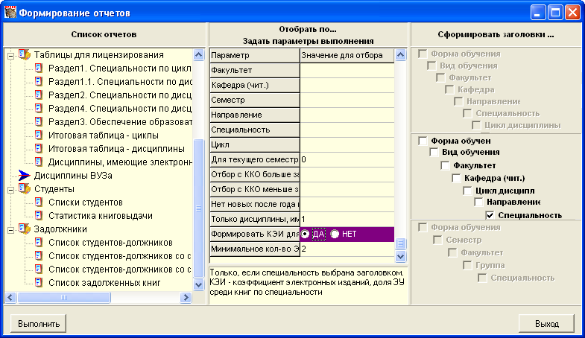
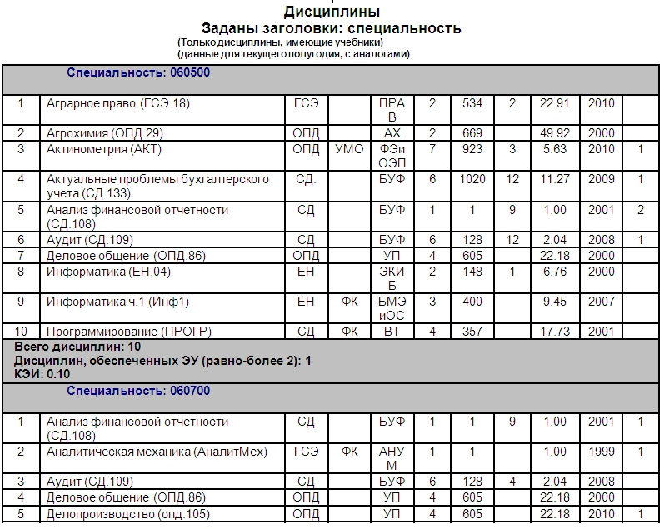

  - В форме для лицензирования, раздел 3, добавлена возможность формировать таблицу не только для учебников (наличие поля 691), но и по всей БД. Для этого в листе опроса устанавливается параметр
  - Добавлена возможность в опросном листе задавать нескольких значений одного параметра для некоторых таблиц. Это компенсирует отсутствие возможности формировать отчеты по отмеченным документам. Реализуется как выбор нескольких значение из словаря для тех РЛ опроса, где добавлена возможность множественного выбора.
Эту возможность можно использовать для:
- Списков 1-3, соответственно изменены таблицы KoListBook, KoListBookCur, KoListEkz
- Итоговой таблицы по циклам (KoItogCycleN)
- Итоговая таблица по дисциплинам (LicenDisc)
- Таблицы по дисциплинам БД VUZ (KoDiscD)
Не следует самостоятельно встраивать в РЛ опроса использование множественного выбора для других отчетов, т.к. кроме этого необходимо править файлы, формирующие отчеты.
  - Включение других баз данных каталога, по которым вычисляются данные. Эта возможность добавлена для следующих отчетов:
- Итоговая таблица – циклы. Для включения БД используется секция ADDDBN в файле *.smf.
- Суммарные данные по дисциплинам, факультетам.
В опросном листе добавились позиции:
- «Включить БД из справочника?». Предполагаются ответы
- ДА – при формировании таблицы дополнительно будут использоваться базы данных из списка, имя которого задается в следующем параметре
- НЕТ - данные будут формироваться для текущей базы данных (IBIS или БД, заданной в настройке)
- По всем БД – то же, что и ДА, но в таблице будут выведены не суммарные данные по всем БД, а для каждой БД в отдельности. Пример ниже.
- «Имя справочника для включения» - должен содержать список тех БД, по которым дополнительно будут считаться данные. Если он не задан при «ДА» предыдущего параметра, то возьмется тот, что в настройке. Сам справочник следует поместить в директорию DEPOSIT, чтобы он был доступен всем БД.

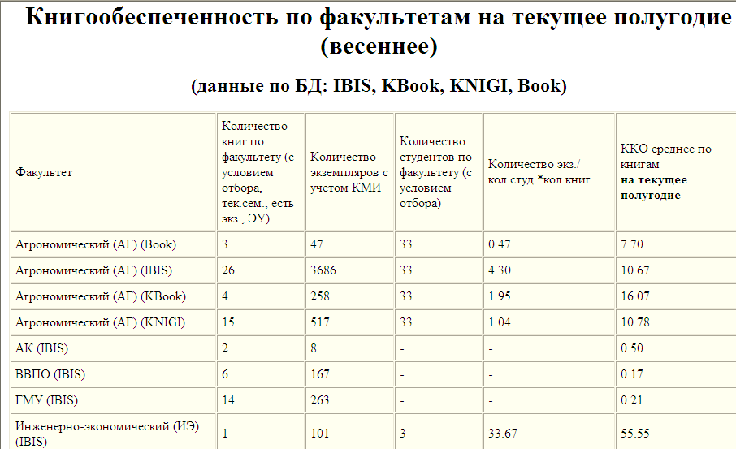

  - .Добавлена новая форма «Дисциплины, имеющие электронные ресурсы». Выполняется для описаний, в которых имеются поля 951 и поле 691. В опросном листе можно задать параметры отбора учебников. В том числе указать до трех разных значений типов внешнего объекта.

- Пакетные задания.
  - Откорректированы все задания с добавлением оператора записи в протокол PUTLOG. Задания выполняются без использования промежуточных полей и с актуализацией.
  - В задании по переводу студентов (с БД студентов) добавлен контроль на уже выполненный перевод в данном полугодии. Для этого в опросный лист добавлен параметр «Выбрать исходное полугодие». Если в записи студента исходным является не заданное полугодие, то считается, что перевод уже выполнен. Предотвращает повторное выполнение перевода.
  - Изменение контингента. Задание выполнялось корректно, если отмечался контингент для дисциплины в основном окне, т.е. контингент для одной определенной дисциплина. Реализован общий случай. Если это не указанный выше случай, то для отмеченного контингента (отмечается один контингент!) предлагается перечень всех дисциплин, которые вписаны в поле 69. Изменения будут выполнены только для отмеченных дисциплин, т.е. эти дисциплины будут удалены из записи контингента, в них удалены ссылки на этот контингент и добавлены ссылки на новый контингент, при необходимости будет создана запись нового контингента, откорректированы записи студентов заданного контингента.

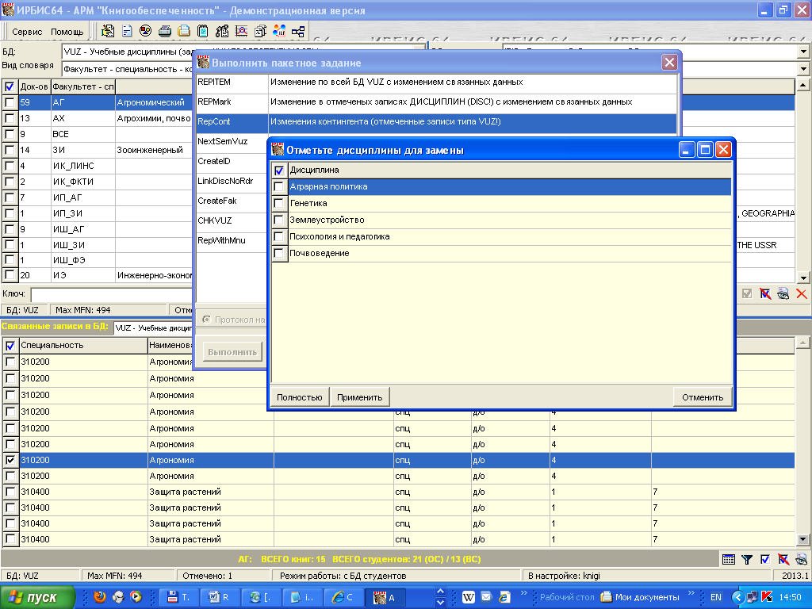

  - Для БД каталога – новое пакетное задание, в котором данный учебник для некоторых контингентов переводится в разряд дополнительной литературы. Это определяется значением цикла контингента и сроком новизны для этого цикла из справочника CycleNew.mnu.
Т.е., для каждой дисциплины в поле 691: по значению цикла берется срок новизны из справочника CycleNew.mnu. Если в поле цикла нет (или нет цикла в справочнике), то срок новизны берется как значение, заданное в опросном листе. Если по году издания и по сроку новизны книга «устарела» для данной дисциплины, то эта дисциплина переводится в дополнительные. Имя пакетного задания RepToDop.gbk.

- Перенос дисциплин в записи каталога.
  - После выполнения переноса запрашивается разрешение на выполнение задания по формированию ККО в записях, которые были дописаны. Показ формы можно отменить, при этом запомниться текущее состояние – если было выбрано формирование ККО, то оно будет выполняться и далее без показа формы выбора.
  - При переносе данных из записей контингентов (нижнее окно) в записи каталога поле 691 может быть не только дописано новыми повторениями. Повторения поля 691 могут быть откорректированы, если в записи книги уже есть переносимые контингенты.
Дублетность переносимого повторения определяется по данным подполей: A, L, V, O, C, N, F, I, G. Если по совокупности этих данных находится повторение в книге, то в нем будут обновлены подполя D, H, B, S, K, E, W. Идентификатор дисциплины (подполе ^I) считается неизменным.
  - Добавлен тип переноса из словаря БД VUZ в левом окне «Дисциплина – перенос наименования в учебники». В правом окне устанавливается БД каталога и вид словаря «Дисциплина». Используется в ситуации, когда имеются разночтения некой дисциплины, и в БД VUZ, и в БД каталога, и надо свести данные к одной дисциплине. Эта единственная дисциплина отмечается в левом окне. В правом окне следует отметить те дисциплины, которые надо заменить на отмеченную слева. При выполнении:
- В записях каталога корректируются поля 691: отмеченные справа дисциплины заменяются на единственную, отмеченную слева, т.е. заменяются наименование, идентификатор, цикл, кафедра.
- Дисциплины, подлежащие замене (отмеченные справа) удаляются в БД VUZ, а их данные из поля 83 переносятся с проверкой на дубль, в единственную запись дисциплины.
Этот перенос используется в технологии создания дисциплин в БД VUZ по данным из записей каталога, т.е. по полям 691, когда ввод данных по книгообеспеченности начинался со ввода в БД каталога. Технология описана в инструкции в приложении 6.
Имя пакетного задания на перенос – MoveNameDisc.gbl.
- Принадлежность к «электронному учебнику» предлагается определять по формату PftElectroName=KoElectro, т.о. пользователь может менять это понятие по своему усмотрению. В формате: ЭУ считаются документы, если выполняется одно из условий:
- В документе имеется поле 951^K
- В поле «характер документа» имеется код «j02»
- Тип документа задан «L», есть поле 230 и отсутствует поле 910
- При наличии базы данных ЭБС предлагается механизм переноса ссылок на электронные учебники из ЭБС в записи БД каталога, а также возможного переноса полей 691 из записи каталога в записи ЭБС. Модуль для переноса аналогичен модулю работы с аналогами, см. рис:
В переключателе «Связать» можно выбрать режим:
- «с переносом ВСЕХ данных КО» - поля 691 из записи каталога перенесутся в отмеченную запись ЭБС
- «с переносом отмеченных данных КО» - перенесутся только отмеченные поля (в левой таблице)
- «без переноса данных КО»
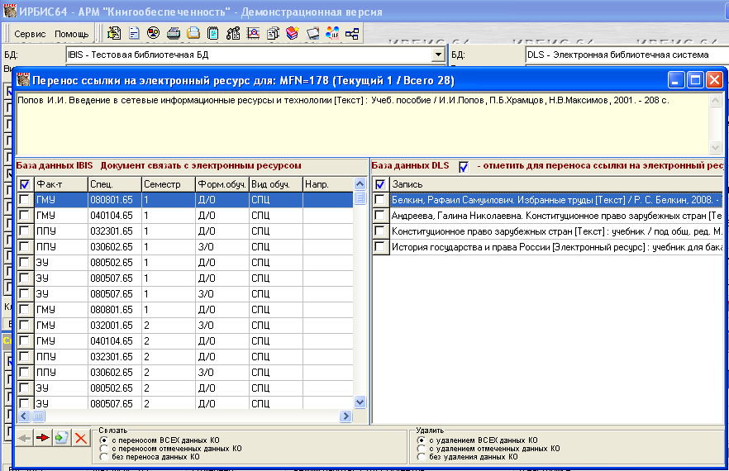

- Использование дополнительных баз данных учебников. Добавлена возможность в отдельных формах отчета наряду с основной БД каталога использовать другие БД, в которых имеются учебники, приписанные к дисциплинам (контингентам). Список таких дополнительных БД следует поместить в справочник, имя которого задать в настройке. Это имя будет присвоено параметру AddDbnListName в секции PRIVATE. Этот параметр будет использоваться в следующих формах:
6.1. В таблице интерфейса. При формировании таблицы в опросном листе (KoFor693.wss) добавлен элемент – «Участвуют в подсчете ККО БД из списка». Если в настройке задан этот параметр, то он будет предложен. Если его не отменить, то в таблицу будут помещены описания из основной БД и далее из БД, перечисленных в справочнике. Строки для разных БД будут иметь разную расцветку, а при наведении курсора на 0-ю колонку будет подаваться подсказка – имя БД. Пример на рис.

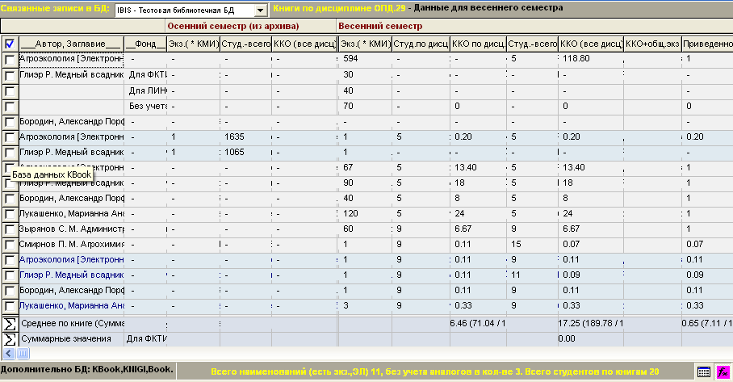
6.2. Итоговая таблица по циклам. В опросный лист добавлен параметр «Включить БД из справочника?». Если выбрать «Да», то в подсчете данных будут участвовать записи из БД, перечисленные в справочнике, имя которого в параметре настройке.
6.3. Суммарные данные по дисциплинам либо по факультетам. В опросный лист добавлен параметр «Включить БД из справочника?». Возможные ответы
- ДА – данные для основной БД дополняются данными из баз данных, содержащихся в справочнике, который определен в настройке (параметр AddDbnListName). Количества наименований, экземпляров складываются, среднее ККО вычисляется как среднее по всем БД.
- НЕТ – данные только для основной БД (имя БД в настройке или IBIS)
- По всем ДБ – данные считаются по отдельности для каждой БД из справочника AddDbnListName. К наименованию дисциплины приписывается в скобках имя конкретной БД.
- Модуль «Учебный план» - формирование новой дисциплины для кафедры. Добавлена возможность задать в РЛ несколько значений цикла, тем самым создать несколько записей одной дисциплины с разными циклами. Заданный идентификатор сформируется только для первой записи, для других записей он определится автовводом. Данные, заданные в поле 83, сформируются для всех записей, по связанные записи контингентов создадутся только для первой.
- В режиме «Формирование справочников» добавлена возможность не показывать некоторые справочники, а также менять их наименования. Это задается в параметрах с именами SpravNameN в секции DISPLAY. Справочники жестко привязаны к номеру в списке, который включен в начальный вариант параметрического файла. Если нужно какой-либо справочник убрать из модуля корректировки, то соответствующий параметр надо опустошить (но не удалить).

